Lucrare scrisă la prelucrarea numerică a semnalelor
E213B

- Se dă sistemul caracterizat de funcţia de transfer din relaţia (1). Să se schiţeze diagrama Bode (amplitudine şi fază).

$$H\left(s\right)=-10000\frac{s}{{\left(s+1\right)}^{3}∙\left(s+10\right)∙\left(s+100\right)}$$ | (1)

- a) Să se reprezinte grafic spectrul de amplitudini (serie Fourier) al semnalului din Figura 1.
b) Ce valoare are perioada semnalului?

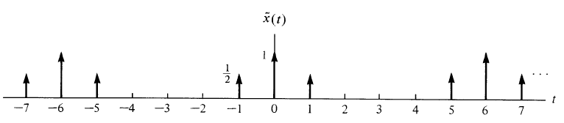
Figura 1. Semnalul x(t)
- a) Să se deseneze caracteristica de amplitudine a unui filtru trece bandă ideal, cu banda de trecere între 200 Hz şi 580 Hz.

b) Ce tip de filtru este are caracteristica de amplitudine din figura de mai jos?

